**MODELISATION 3D D’UN PICF**

**AVEC REVIT**

**OA 450**

1. **Création du projet**

* Ouvrir le logiciel REVIT :

🡪 - depuis la page d'accueil : **choisir Nouveau**

- dans la fenêtre **Nouveau projet** : choisir **Gabarit architectural**

* ****Enregistrer le projet :

🡪 - dans l'onglet **Revit**  commande **Enregistrer-sous**, puis choisir **Projet**

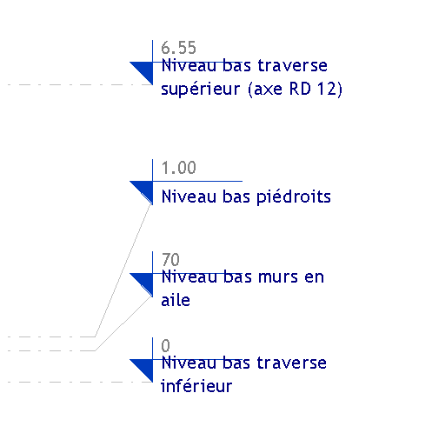 - indiquer le dossier, et le nom du projet

1. **Création des niveaux**

*Pour le projet le niveau 0.000 est à l’altitude 149.000 NGF.*

* Renommer, créer les niveau prédéfinis et régler les altitudes :

- Niveau bas traverse supérieur (axe RD 12) : 1.00

- Niveau bas piédroits

- Niveau bas murs en aile

- Niveau bas traverse inférieur

1. **Calage du projet par rapport au niveau NGF**

* Rendre visible le point de base du projet et le point de topographie dans une vue en élévation :

🡪 - dans l'**Arborescence du projet** : double-cliquer sur la vue en élévation **Elévation Est**

- dans la fenêtre **Propriétés** : pour le champ **Remplacement visibilité/graphisme**, cliquer **Modifier**

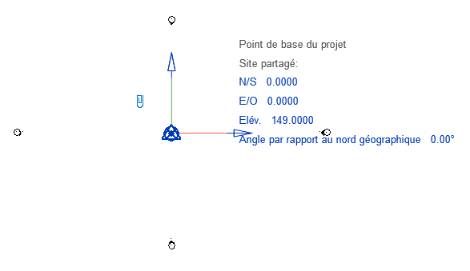 - dans la fenêtre **Remplacement visibilité/graphisme** : dans la colonne **Visibilité**, pour **Site**, cocher **Point de base du projet** et **Point de topographie**

* Caller le niveau 0 du projet à l'altitude 149.000 :

🡪 - Dans **Plan de Masse**, sélectionner le **Point de base du projet**, garder le trombone actif

- pour **Elévation** : saisir la valeur 149.000

- clic-droit, **Zoom** tout

* Placer une cote d'élévation sur la ligne du niveau 0- base des fondations :

🡪 - onglet **Annoter**, commande **Cote d'élévation**

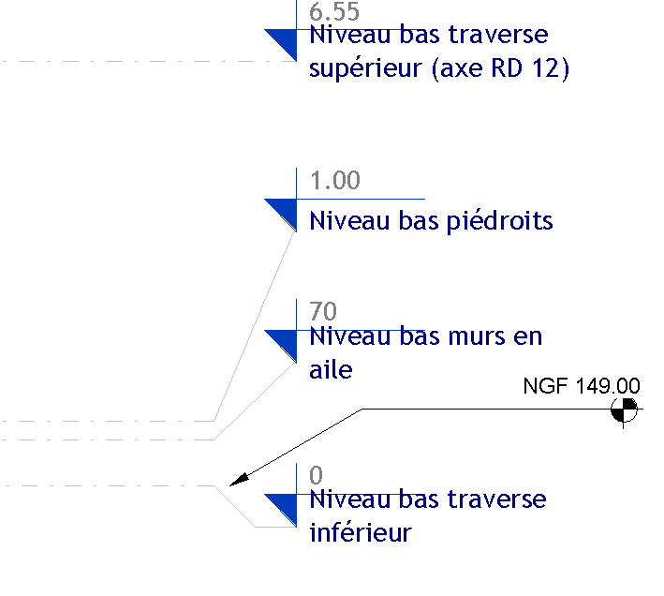

* Modifier le type de cote d'élévation pour créer un type de cote NGF :

🡪 - sélectionner la cote d'élévation

- dans la fenêtre **Propriétés** : **Modifier le type**

- dans la fenêtre **Propriétés du type** : **Dupliquer**, nouveau nom : "Cote NGF"

- pour le champ **Indicateur d'élévation** : saisir "NGF"

- pour le champ **Origine de l'élévation** : choisir **Point de topographie**

*Lors de la création du projet, on pourra de la même façon placer des cotes d'élévation de type cote NGF sur les éléments crées.*

1. **Création des axes repères**

*Pour cette étape, on peut soit tracer les axes (dans la vue* ***Plan de Masse****) à partir des pièces graphiques, soit insérer le plan Autocad dans la vue, et s'appuyer sur les tracés du plan Autocad pour placer les axes-repères.*

* Pour le projet, nous allons insérer le plan autocad **« Vue en plan pour Revit » :**

🡪 - onglet **Insérer**, commande **Lier CAO**

🡪 - **contrôler** l’échelle du plan

* Tracer les axes

Coupe BB

Coupe AA

Les axes des porteurs verticaux (murs en aile, et piédroits)

Les limites du JD



🡪 - dans **l’onglet architecture**, sélectionner la commande **quadrillage** tracer les axes, puis les nommer de manières cohérentes

1. **Orientation du projet**

* Définir l'orientation du Nord géographique :

🡪 - dans la vue **Plan de masse** : sélectionner le **Point de base du projet**, garder le trombone actif

- pour le champ **Angle/Nord géographique** : saisir la valeur (mesurée sur le plan Autocad : 30°)

* Vérifier l'orientation :

🡪 - dans la fenêtre **Propriétés** : pour le champ **Orientation**, choisir **Nord géographique**

- choisir de nouveau **Nord du projet**

1. **Création traverse inférieure avec gousset**

*Dans Revit, on peut créer autant d’objet que l’on souhaite, avec autant de paramètres possibles. Ce qui permet de créer des familles paramétriques.*

*Pour cette étape, on va donc créer une famille paramétrique « traverse inférieur avec gousset ».*

* Créer une nouvelle famille paramétrique :

🡪 - onglet **Fichier**, commande **Nouveau**, puis choisir **Famille**

- dans la fenêtre **Sélectionner le fichier gabarit** : choisir **Modèle générique métrique**

- placer vous dans **élévation Avant,** cette élévation avant correspondra à la coupe BB

- dans l’onglet **créer**, cliquer sur **extrusion,** puis dessiner la traverse inférieure, et valider

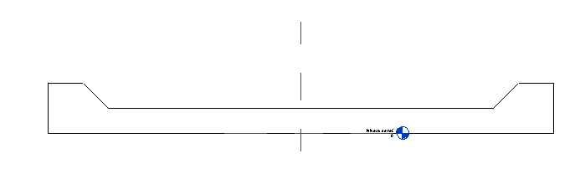

**Attention Revit travaille en mm**

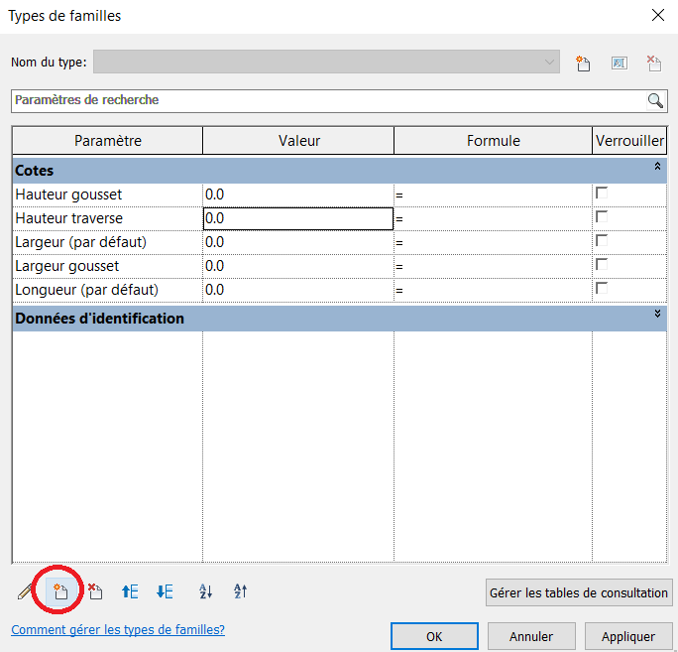



* Créer les paramètres :

🡪 - onglet types de familles

- cliquer sur nouveau paramètre

- entrer les paramètres souhaités

- onglet **annoter**, puis annoter les cotes précédemment paramétrées

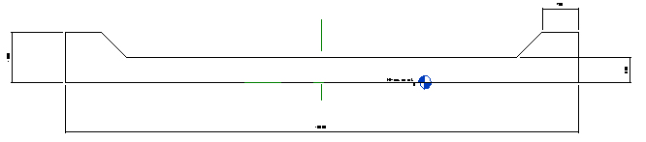

- **cliquer sur une cote**, puis affectée lui son libellé. La cote est maintenant paramétrable

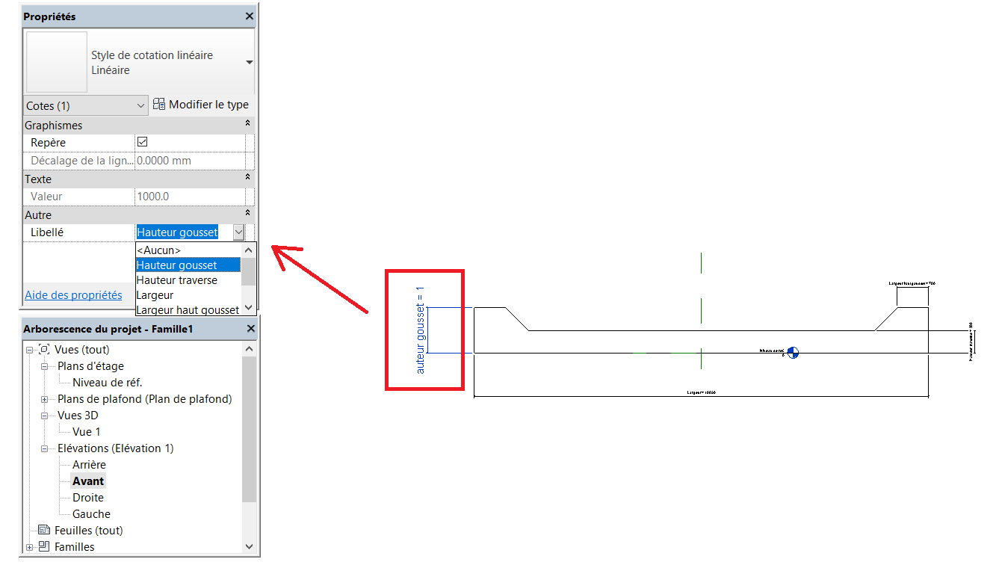

- pour la longueur, se placer dans le niveau de référence

* Enregistrer la famille « traverse inférieure avec gousset », dans un dossier personnel de votre choix

1. **Placer la traverse inférieure avec gousset dans le projet**

🡪 - placez-vous dans le niveau **« niveau bas traverse inférieure »**

- cliquer dans **charger dans le projet et fermer**

- positionner la traverse inférieure avec gousset

***Attention****, le joint de dilatation vous oblige à mettre en place deux traverses inférieures. Pour cela, il vous suffit de positionner la première à la longueur indiquée par les plans. Puis de dupliquer la traverse, afin de positionner la deuxième à la longueur indiquée par les plans (n’oubliez pas de les nommer différemment).*

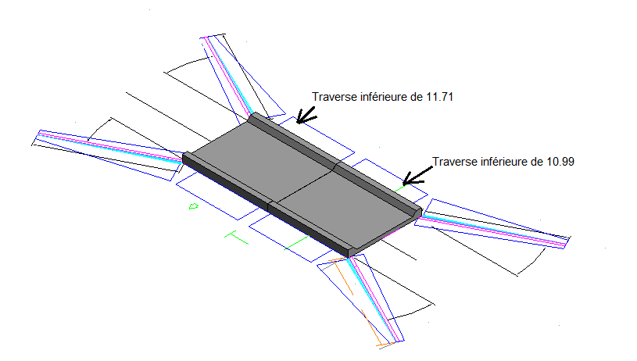

1. **Création des semelles de fondation**

* Dans un premier temps, il vous faut contrôler les cotes :

🡪 - placez-vous dans le niveau **« niveau bas murs en aile »**

 - comparer les cotes du plan autocad précédemment insérer dans Revit avec les plans du DCE. Si des cotes sont inexactes, alors redessiner la vue en plan de chaque semelle à l’aide de l’onglet Ligne de modèle

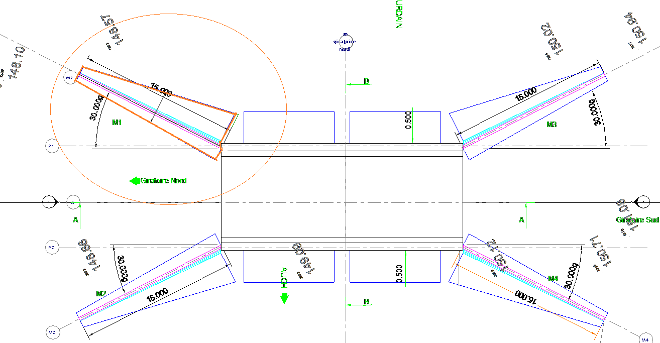

* Vous pouvez maintenant modéliser les semelles :

🡪 - dans l’onglet structure, **cliquer** sur dalle, et choisir **plancher béton**

- dans propriétés, cliquer sur modifier, puis sur dupliquer, et nommer semelle M1

- modifier ensuite l’épaisseur par l’épaisseur indiquée par les plans

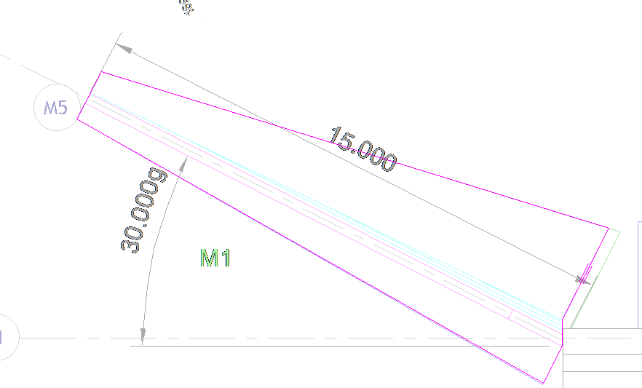 - tracer la semelle M1, puis valider

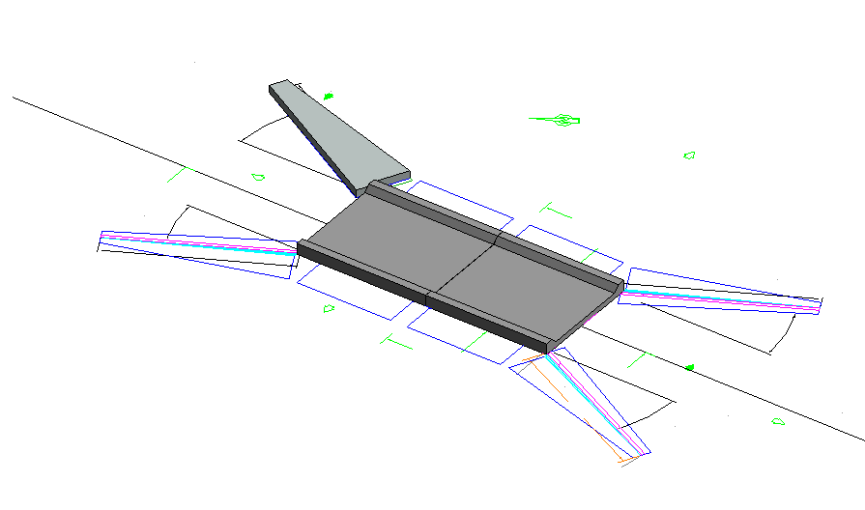

La semelle M1 est maintenant visible dans la vue 3d

* Effectuer la même opération pour la semelle M2, M3 et M4

1. **Création des piédroits**

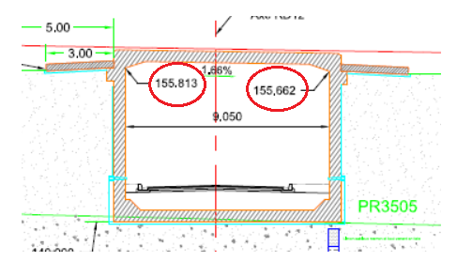

*Pour la création des piédroits, il nous faut calculer les altitudes (contraintes supérieures).*

*Pour ce faire, nous allons partir de la coupe BB, puis nous allons déterminer les altitudes dans le sens giratoire nord, et giratoire sud.*

*Par conséquent, la pente ainsi que les distances seront prises en compte pour le calcul.*

* Après avoir déterminer l’ensemble des altitudes, choisir le niveau d'implantation des piédroits :

🡪 - placez-vous dans le niveau **« niveau bas piédroits »**

* Choisir et adapter le type de mur :

🡪 - onglet **Architecture**, commande **Mur**, **Mur porteur**

- dans la fenêtre **Propriétés** : choisir voile BA 20, puis **Modifier le type**

- dans la fenêtre **Propriétés du Type** : **Dupliquer, puis renommer (piédroit M1, M2, …)**

- dans le champ **Structure** : cliquer **Modifier**, saisir l'épaisseur du piédroit

* Effectuer les réglages d'implantation :

🡪 - dans la ligne sous le ruban : remplacer "Profondeur" par "Hauteur"

- spécifier **sans contrainte**, et laisser 0.30 par défaut

**L'ajustement en hauteur sera effectué en modifiant le profil**

- pour **Ligne de justification** : choisir "Nu porteur extérieur"

* Tracer le premier piédroit :

🡪 - veillez à bien respecter les intersections

* Interdire le joint de l'extrémité du mur au niveau de joint de dilatation :

🡪 - dans vues 3d, sélectionner le mur, clic-droit sur le point bleu d'extrémité, commande **Interdire le joint**

* Tracer le piédroit situé dans le prolongement, de l'autre côté du joint de dilatation
* 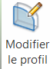Ajuster les hauteurs :

🡪 - dans vues 3d, cliquer sur le mur, puis sur modifier le profil

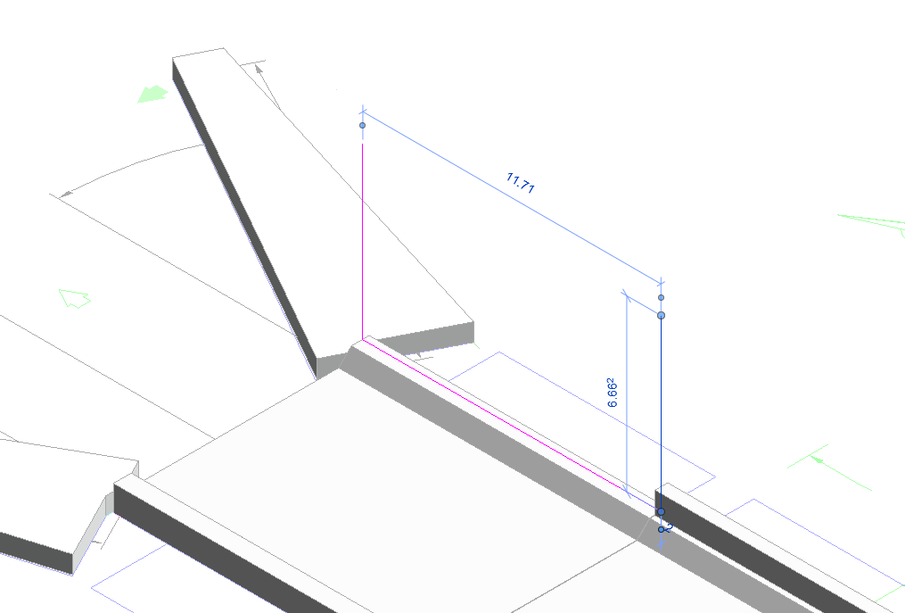

*Vos piédroits sont maintenant ajustables en hauteur. Il vous suffit donc, de reprendre les altitudes précédemment calculées.*

* Contrôle des altitudes :

🡪 - dans élévations, veillez à bien vérifier vos altitudes

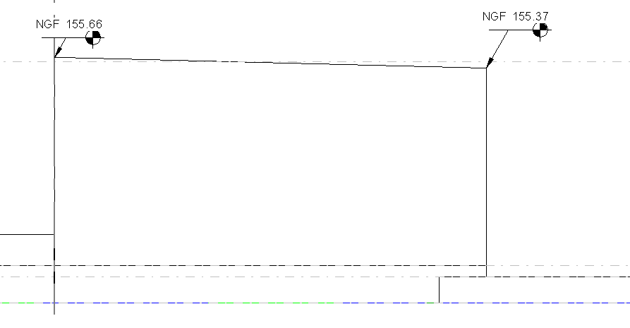

* Effectuer la même opération pour les autres piédroits

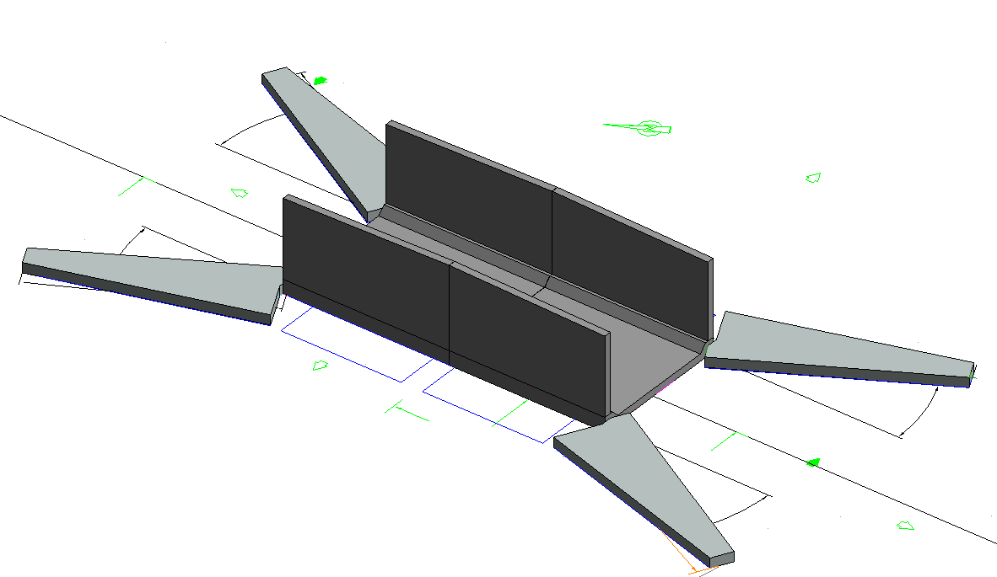

1. **Création des goussets supérieurs**

*Pour le gousset supérieur, nous allons créer un gousset supérieur avec une famille poutre en béton armé, puis nous allons modifier son profil, et le rendre paramétrable.*

* Charger la poutre rectangulaire béton :

🡪 - placez-vous dans le niveau **« niveau bas traverse supérieure »**

- cliquer dans poutre. Une poutre HEA apparait par défaut, il faut donc charger une famille

- onglet charger la famille, puis structure, ossature, et béton

- choisir poutre rectangulaire béton

- positionner la poutre en dehors de l’ouvrage

* Créer le gousset supérieur :

🡪 - dans la vue 3d, sélectionner la poutre

- onglet **modifier la famille**

**-** élévation droite**, puis modifier l’extrusion**

**- redessiner la section** pour obtenir le gousset supérieur

**Attention à la pente de 1.66%**

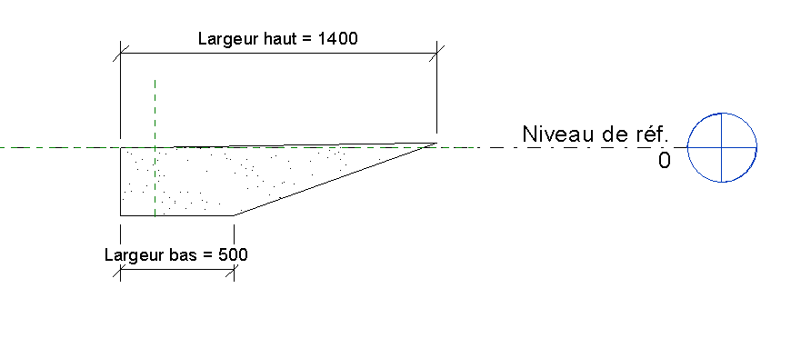

*Le gousset supérieur est ainsi créé.*

* Enregistrer la famille « gousset supérieur », dans un dossier personnel de votre choix
* Mise en place du gousset supérieur :

🡪 - onglet charger dans le projet et fermer

- placez-vous dans le niveau bas traverse supérieure

- aller chercher le gousset dans l’arborescence, (famille, puis ossature, et gousset)

- faites glisser le gousset dans le projet, puis effectuer son tracé

- aller dans vue 3d pour le mettre en place correctement à l’aide de l’outil **« décalage de rive d’arrivé et de départ »**

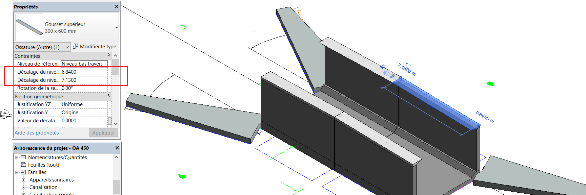

* Effectuer la même opération pour l’ensemble des goussets

1. **Création de la traverse supérieure**

* Choisir le niveau d'implantation de la traverse :

🡪 - placez-vous dans le niveau **« niveau bas traverse supérieure »**

- onglet structure, dalle, puis plancher poutre

- dupliquer, renommer, puis modifier l’épaisseur

***Pour plus de facilité, vous pouvez cliquer sur les goussets supérieurs, puis clic-droit, masquer dans la vue, et élément. Cela vous permettra de tracer l’emplacement de la traverse en visualisant le tracé du plan autocad.***

- onglet ligne, puis tracé l’emplacement de la dalle

* 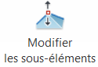Effectuer les réglages d'implantation :

🡪 - dans vues 3d, sélectionner la dalle, puis cliquer sur modifier les sous éléments

- il vous suffit maintenant de régler la dalle

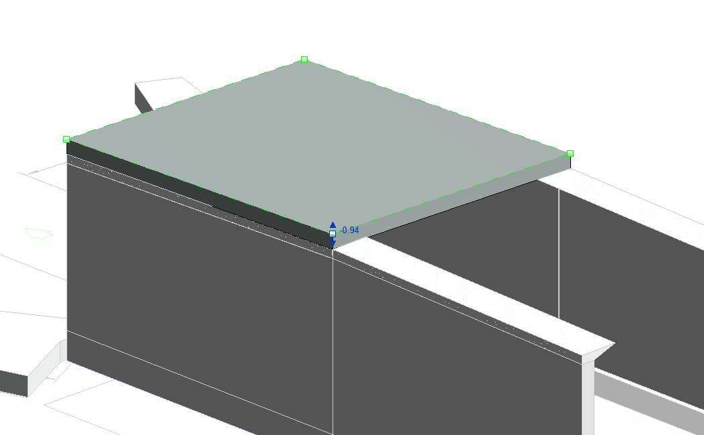

* Effectuer la même opération pour la deuxième traverse

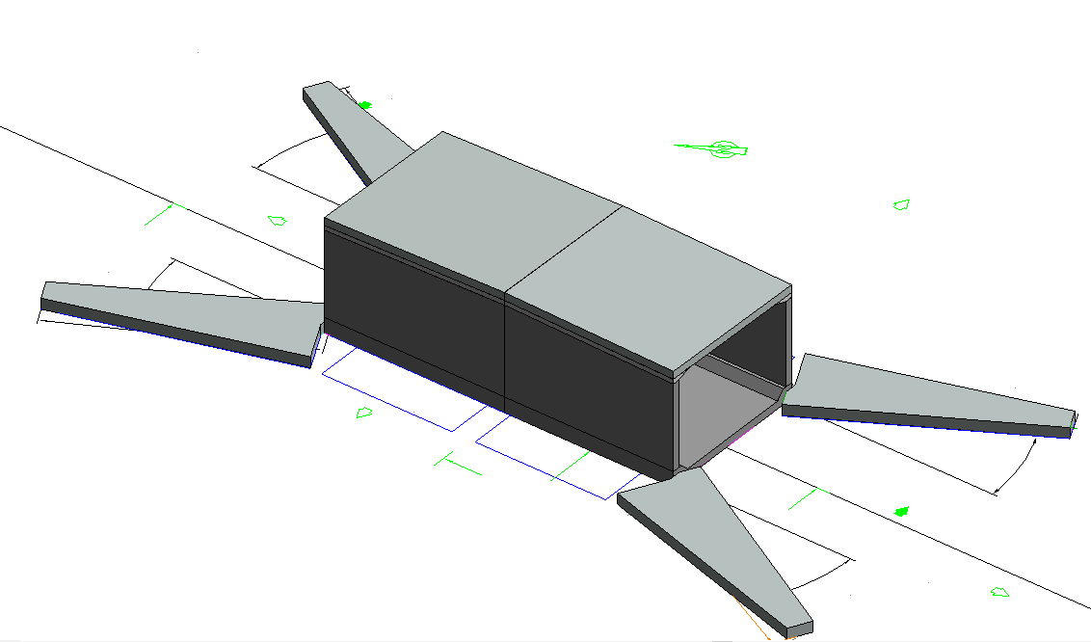

1. **Création des murs en aile**

* Choisir le niveau d'implantation des murs en aile :

🡪 - placez-vous dans le niveau **« niveau bas murs en aile »**

*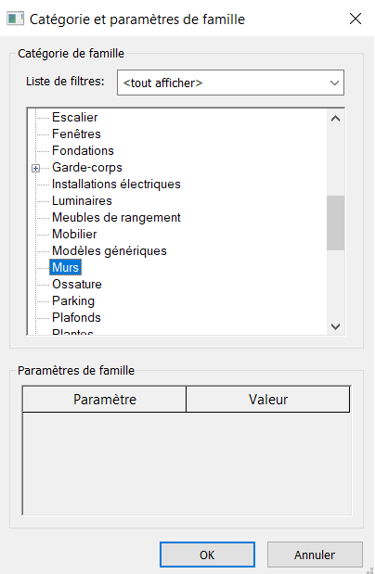****Pour plus de facilité, vous pouvez cliquer sur les semelles de fondation, puis clic-droit, masquer dans la vue, et élément. Cela vous permettra de tracer l’emplacement des murs en aile en visualisant le tracé du plan autocad.***

* Effectuer la modélisation des murs en aile :

🡪 - onglet **composant,** puis **créer in situ**

- dans la catégorie de famille, **choisir Murs**

- **cliquer sur raccordement**

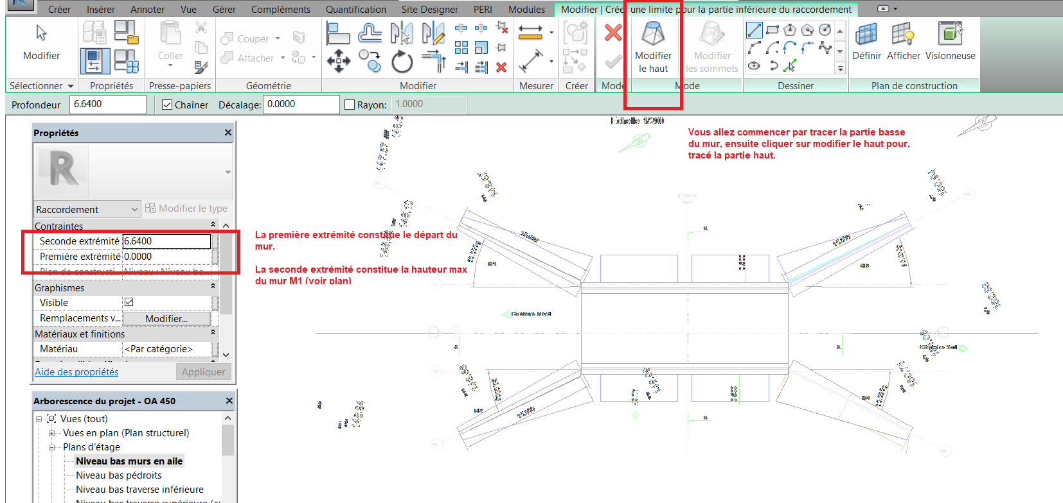

- tracer la partie basse, puis la partie haut

- **valider, puis finir la création**

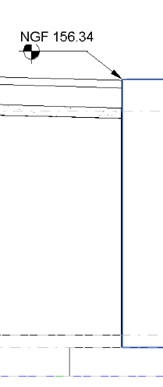

* *Placez-vous dans l’élévation nord, puis placer une cote en*

*élévation pour contrôler l’altitude du mur : Zsup 156.34*

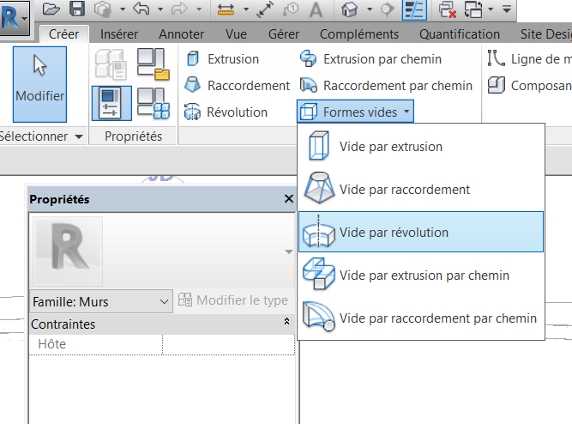

* Effectuer le vide :

🡪 - placez-vous dans **élévation nord**

- cliquer sur le mur

- onglet **modifier in situ**

- onglet Formes vides, puis vide par révolution

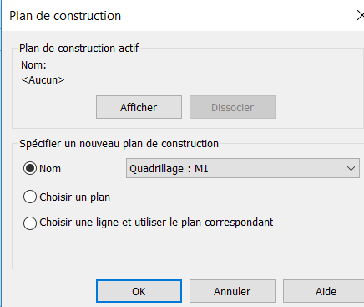

* dans Plan de construction choisir l’axe repère M1 précédemment tracé dans l’étape 4 **« création des axes repères »**

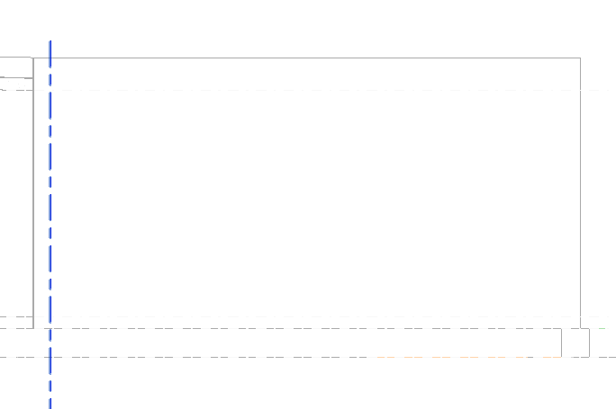

- onglet **ligne d’axe,** puis tracer une ligne d’axe verticale, afin de préciser le plan de révolution

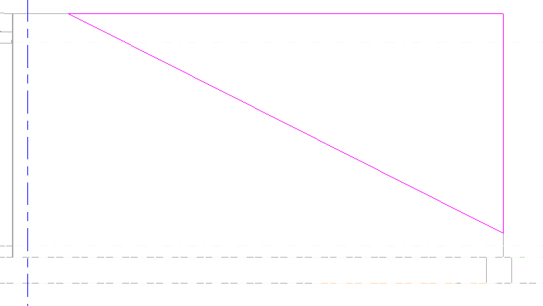

- tracer maintenant les limites du vide à extraire

***Attention à bien vérifier les côtes indiquées sur les plans****.*

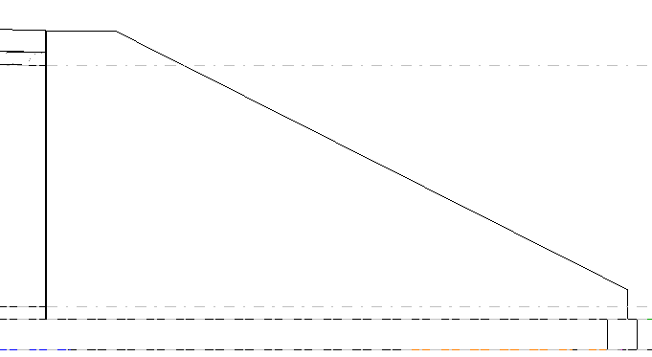

- valider, puis finir la création

- votre mur est maintenant terminé

***Avec la fonction Annoter, vous pouvez contrôler vos côtes à tout moment.***

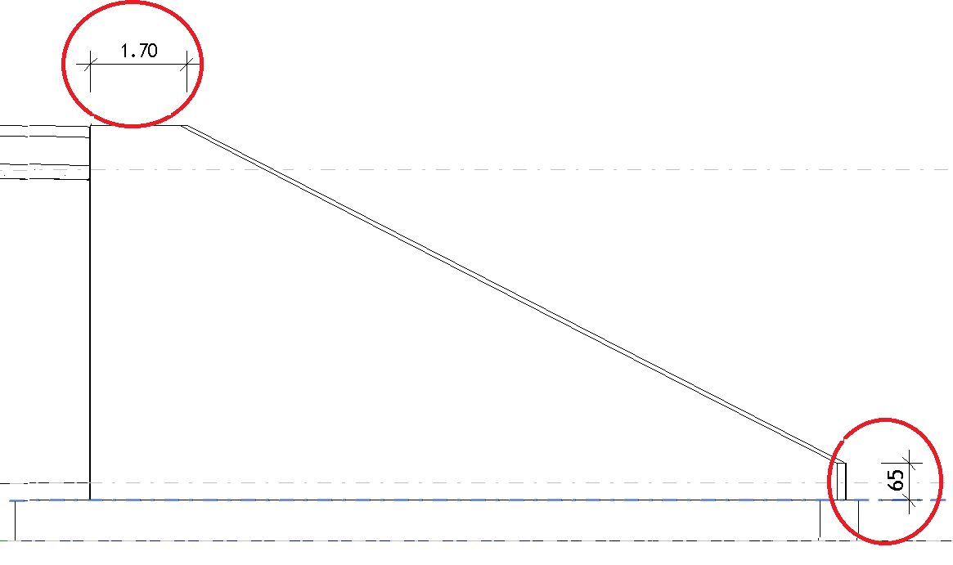

* Effectuer la même opération pour les murs M2, M3 et M4

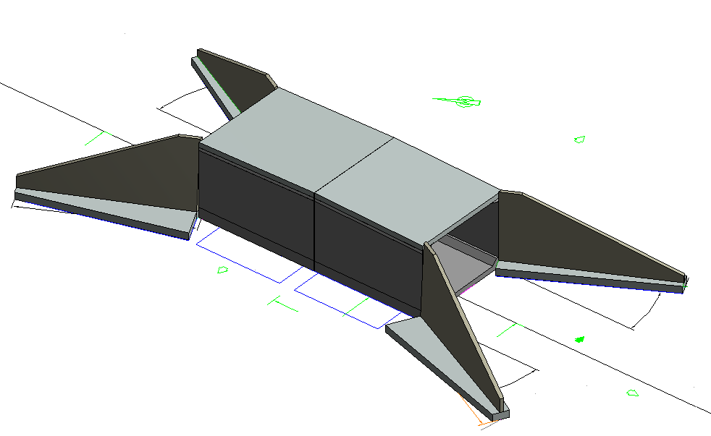

1. **Création des corbeaux**

*Pour les corbeaux, nous allons créer un corbeau avec une famille poutre rectangulaire en béton armé.*

🡪 - placez-vous dans le niveau **« niveau bas traverse supérieure »**

- charger la poutre rectangulaire béton 300 x 600 mm dans l’arborescence du projet (famille, ossature, puis poutre rectangulaire béton 300x 600 mm)

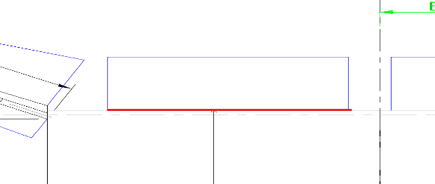

- **tracer** sur la vue en plan l’emplacement de la poutre,

n’oubliez pas de la dupliquer, puis de la renommer : « corbeau en béton armé »

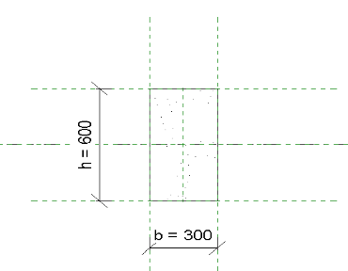

*Si la poutre rectangulaire en 300 x 600 mm n’existe pas, alors comme pour les goussets supérieurs, choisissez-en une par défaut, puis modifier son profil.*

*Vous pouvez si vous le souhaitez rendre le corbeau paramétrable*.

* Positionner les corbeaux

🡪 - dans les vues en élévations, régler la position de chaque corbeau avec le décalage de départ et d’arrivé

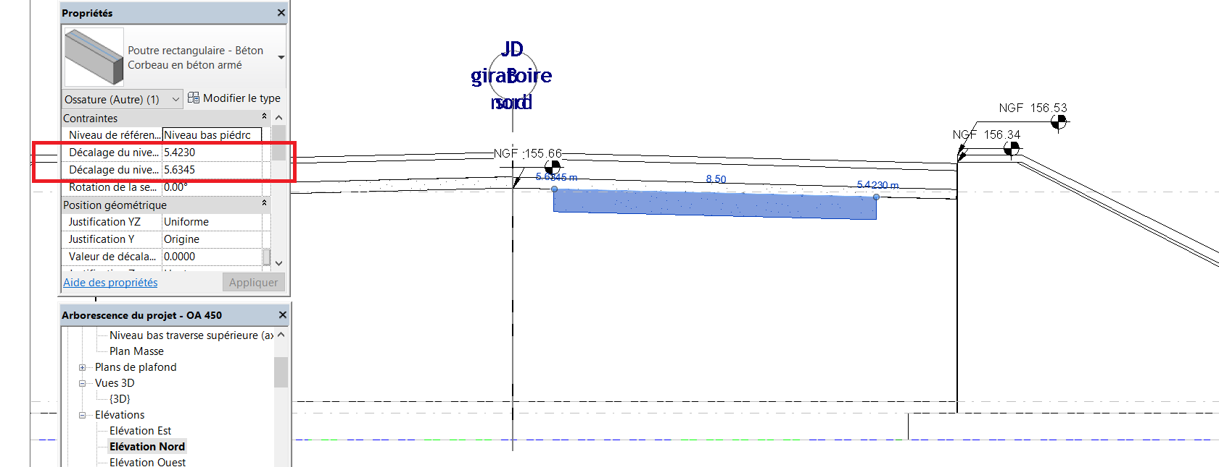

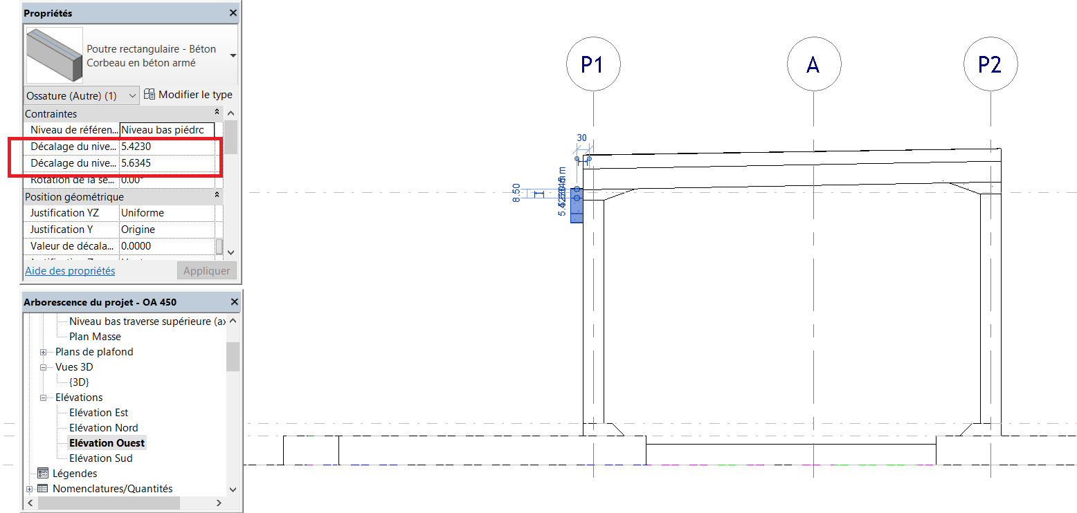

*Les corbeaux sont maintenant réalisés.*

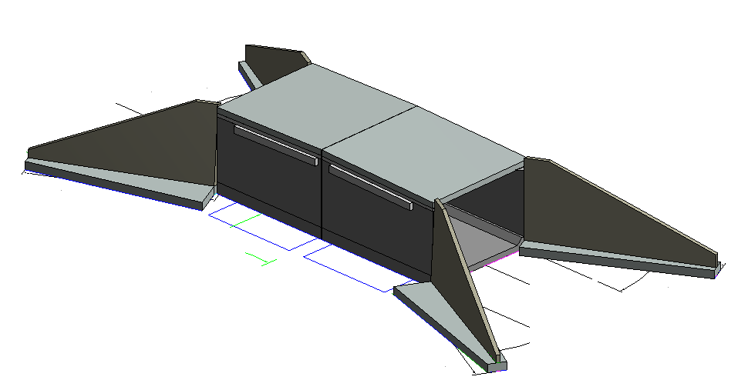

1. **Création des garde-corps**

* Choisir le niveau d'implantation des garde-corps :

🡪 - placez-vous dans le niveau **« niveau bas traverse supérieure »**

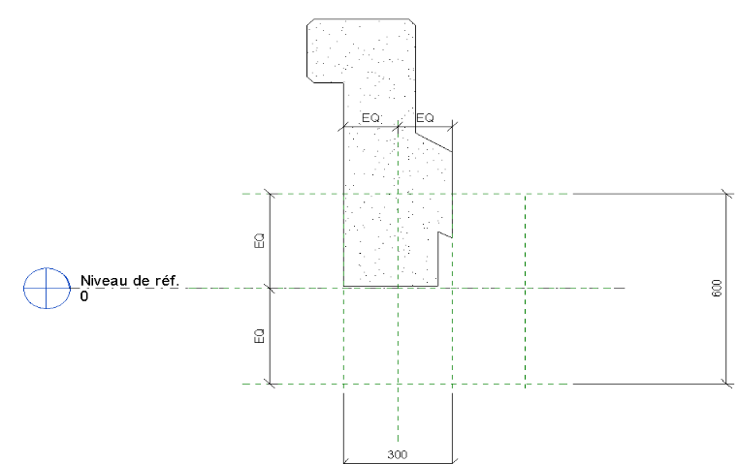

*Comme pour les corbeaux, vous allez créer les garde-corps en choisissant une poutre rectangulaire béton, et modifier son profil.*

* Enregistrer la famille « garde-corps », dans un dossier personnel de votre choix
* Mise en place du garde-corps :

🡪 - onglet charger dans le projet et fermer

- placez-vous dans le niveau bas traverse supérieure

- aller chercher le gousset dans l’arborescence, (famille, puis ossature, et garde-corps)

- faites glisser le gousset dans le projet, puis effectuer son tracé

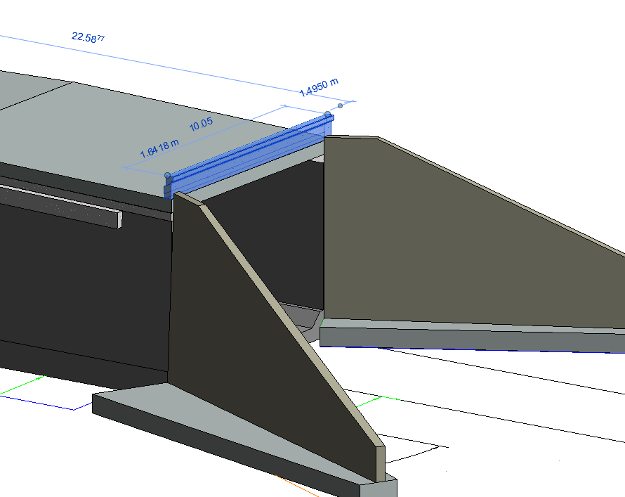 - aller dans vue 3d pour le mettre en place correctement à l’aide de l’outil **« décalage de rive d’arrivé et de départ »**

* Effectuer la même opération pour l’autre côté

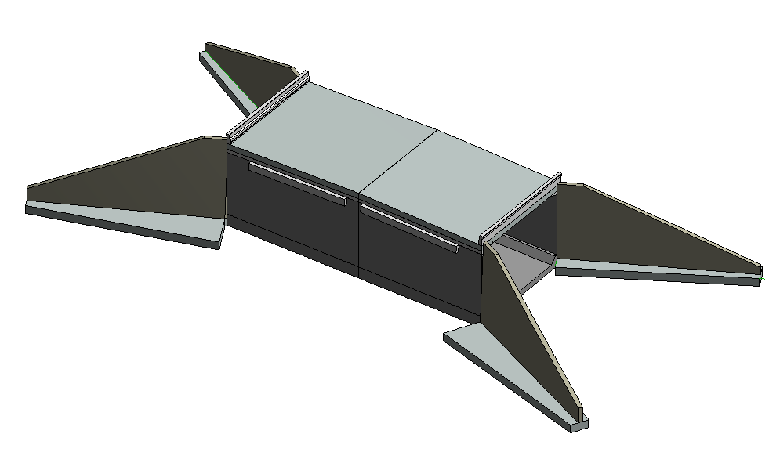La maquette est maintenant terminée